STANDAR OPRASIONAL PROSEDUR
PERATURAN INTEGRITAS AKADEMIK

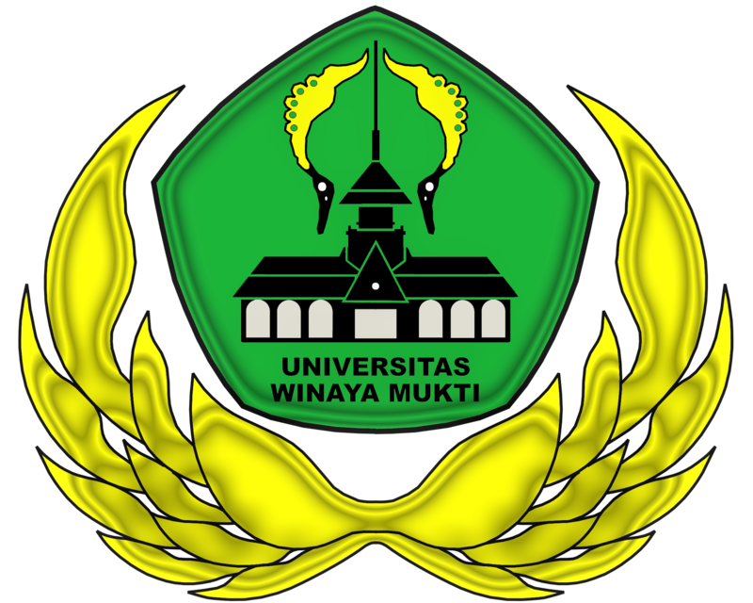

SATUAN PENJAMINAN MUTU INTERNAL
UNIVERSITAS WINAYA MUKTI
TAHUN 2025
Rektorat : Jl. Raya Bandung – Sumedang km.29 Tanjungsari, Kab. Sumedang 45362
Telepon : (022) 7911214; Fax : (022) 7912585
Website : http://www.unwim.ac.id

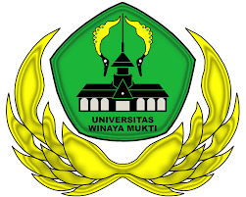 | UNIVERSITAS WINAYA MUKTI | Kode/No. | SPMI/SDT/03
 | UNIVERSITAS WINAYA MUKTI | Tanggal | 26 Juni 2025
 | STANDAR SATUAN PENJAMINAN MUTU | Revisi | Ke -1
 | STANDAR SATUAN PENJAMINAN MUTU | Halaman | 1-5

STANDAR OPRASIONAL PROSEDUR
PERATURAN INTEGRITAS AKADEMIK
No. | Proses | Penanggung Jawab |  |  | Tanggal
No. | Proses | Nama | Jabatan | Tanda Tangan | Tanggal
1 | Penetapan | Dr. Ir. Nataliningsih, M.Pd. | Ketua SPMI |  | 26 juni 2025
2 | Pengesahan | Dr. H. Deden Komar Priatna, ST.,SIP.,MM | Ketua Senat Universitas |  | 26 juni 2025
3 | Pertimbangan | Prof. Dr. Ir. Hj Ai Komariah, M.S. | Wakil Rektor I |  | 26 juni 2025

KATA PENGANTAR

Puji dan Syukur penulis panjatkan kepada Allah SWT yang telah memberi kekuatan, Kesehatan dan kemudahan sehingga Standar Oprasional Prosedur (SOP) Peraturan Integritas Akademikini ini dapat di buat dengan baik.
Standar Oprasional Prosedur (SOP) Peraturan Integritas Akademikini ini merupakan pedoman bagi Penjaminan Mutu Internal dan akan dijadikan sebagai acuan dalam meningkatkan kepatuhan terhadap standar yang ditetapkan. Hasil ini juga akan dijadikan informasi untuk dijadikan kebijakan universitas dalam pencapaian Visi dan Misi di Program Study dan Fakultas.
Demikian hasil Standar Oprasional Prosedur (SOP) Peraturan Integritas Akademikini ini di buat untuk di sajikan sebagai dokumen acuan selanjutnya. Kami mengucapkan terimakasih kepada semua pihak yang telah membantu dalam pembuatan SOP ini semoga memberi manfaat untuk peningkatan mutu di Program Studi dan Fakultas.

Sumedang, Juni 2025
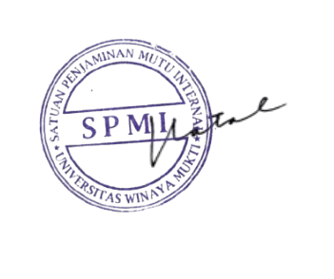
Universitas Winaya Mukti
Satuan Penjaminan Mutu Internal
Ketua,

Dr. Ir. Nataliningsing, M.Pd.
NIP.1961122519871220001

PERATURAN INTEGRITAS AKADEMIK
I. Pendahuluan
Integritas akademik merupakan prinsip dasar dalam dunia pendidikan yang menjamin kejujuran, tanggung jawab, dan keadilan dalam proses akademik. Setiap individu dalam komunitas akademik diharapkan menjunjung tinggi integritas dalam kegiatan belajar, mengajar, penelitian, serta pengabdian kepada masyarakat.

II. Tujuan
- Menumbuhkan budaya kejujuran akademik.
- Mencegah dan menindak pelanggaran integritas akademik.
- Memberikan pedoman perilaku akademik yang etis kepada seluruh sivitas akademika.
- Menjamin kredibilitas dan mutu institusi pendidikan.

III. Ruang Lingkup
Peraturan ini berlaku untuk seluruh sivitas akademika, termasuk:
- Mahasiswa
- Dosen
- Peneliti
- Tenaga kependidikan
- Pihak eksternal yang terlibat dalam aktivitas akademik

IV. Prinsip-Prinsip Integritas Akademik
- Kejujuran: Tidak melakukan penipuan dalam bentuk apapun.
- Kepercayaan: Menjaga kepercayaan dalam hubungan akademik.
- Keadilan: Bersikap adil dalam evaluasi dan kolaborasi.
- Tanggung Jawab: Bertanggung jawab atas setiap tindakan akademik.
- Kehormatan: Menjaga nama baik pribadi, institusi, dan karya ilmiah.

V. Bentuk-Bentuk Pelanggaran Integritas Akademik
- Plagiarisme
  - Mengutip atau menggunakan karya orang lain tanpa menyebutkan sumber.
  - Menggunakan hasil karya sendiri yang telah diterbitkan sebelumnya tanpa mencantumkan sumber (self-plagiarism).
- Menyontek (Cheating)
  - Menggunakan bantuan yang tidak sah saat ujian atau tugas.
  - Bekerja sama tanpa izin pada tugas individu.
- Pemalsuan (Fabrication)
  - Membuat data atau hasil penelitian yang tidak berdasarkan fakta.
- Pemalsuan Dokumen (Falsification)
  - Memalsukan tanda tangan, transkrip nilai, atau dokumen akademik lainnya.
- Penyalahgunaan Akses dan Sumber Daya Akademik
  - Mengakses atau menyebarkan materi ujian tanpa izin.
  - Menyalahgunakan fasilitas laboratorium atau perpustakaan.
- Kolusi
  - Bekerja sama secara tidak sah dalam mengerjakan tugas atau proyek.
- Penggandaan (Impersonation)
  - Mengikuti ujian atau mengerjakan tugas atas nama orang lain.
- Melanggar Etika Penelitian
  - Tidak mendapatkan persetujuan etik.
  - Menyakiti subjek penelitian, atau melanggar kerahasiaan data.

VI. Sanksi atas Pelanggaran
Sanksi dapat berupa:
- Teguran Tertulis
- Nilai nol pada tugas atau ujian
- Pengulangan tugas atau ujian
- Skorsing akademik (sementara)
- Pencabutan hak akses terhadap fasilitas akademik
- Pemberhentian sementara atau permanen dari program studi
- Pencabutan gelar (jika pelanggaran dilakukan setelah kelulusan)
- Laporan ke pihak berwenang (jika menyangkut tindak pidana)

VII. Prosedur Penanganan Pelanggaran
- Pelaporan
  - Setiap pelanggaran dapat dilaporkan oleh mahasiswa, dosen, atau pihak terkait secara tertulis ke komite etik akademik.
- Pemeriksaan
  - Komite etik akan melakukan verifikasi awal dan memanggil pihak yang dilaporkan untuk memberikan klarifikasi.
- Putusan
  - Jika terbukti melanggar, komite akan menjatuhkan sanksi sesuai tingkat pelanggaran.
- Banding
  - Terlapor berhak mengajukan banding maksimal 7 hari kerja setelah keputusan dijatuhkan.

VIII. Pencegahan dan Edukasi
- Mahasiswa wajib mengikuti pelatihan atau seminar mengenai integritas akademik.
- Dosen diwajibkan memberikan arahan mengenai etika penulisan dan referensi.
- Institusi menyediakan alat bantu (misalnya software anti-plagiarisme) untuk mendeteksi kecurangan.

IX. Penutup
Peraturan ini berlaku sejak tanggal ditetapkan dan dapat diperbarui sesuai kebutuhan dan perkembangan zaman. Seluruh sivitas akademika wajib membaca, memahami, dan mematuhi peraturan ini sebagai bagian dari komitmen terhadap integritas dan kualitas akademik.

Disahkan oleh:
Sumedang, Juni 2025
Ketua Satuan Penjaminan Mutu Internal
Universitas Winaya Mukti

Dr. Ir. Nataliningsing, M.Pd.
NIP.1961122519871220001

